
天 津 机 电 职 业 技 术 学 院
TIANJIN VOCATIONAL COLLEGE OF MECHANICS AND ELECTRICITY

《Web前端中级实训（1+X）》
大作业

86078004

姓 名： 陈伟

学 号： 202353060242

班 级： 软件2班

指导教师： 马文勇

完成日期： 2024.12

一、大作业的基本任务
本课程是计算机软件专业的一门专业课程，其功能主要培养学生系统项目开发和应用的能力，达到本专业学生应具备的核心职业岗位能力要求。
课程遵循以能力为本位、以职业实践为目标、以项目任务为主体的课程体系。
由于课程是一门实用性、操作性很强的课程，因此本次项目的结课方式采用大作业的形式，以书面内容、答辩和现场操作的形式作为考试成绩评定的标准依据。
大作业主要采用的技术都是围绕Web前端开发工程师的岗位需求为依托，熟练应用PHP、HTML5、CSS3、JQuery，Bootstrap以Laravel等相关知识，将所学知识综合运用到实际开发中，为后期实习、就业积累项目开发经验。

（一）职业知识
- 熟练掌握页面制作基础、HTML5开发基础与应用、轻量级前端框架、JavaScript基础知识；
- 掌握JavaScript、PHP的基本语法；
- 能够使用Bootstrap前进框架技术进行布局及操作；
- 掌握jQuery在网页中的应用；
- 使用HTML、CSS、JavaScript、jQuery技术与框架技术Bootstrap的融合使用；
- 综合使用PHP与Laravel及Bootstrap的框架技术对项目的开发使用；

（二）职业技能
- 能够根据项目利用Bootstrap和Laravel搭建项目框架；
- 能够分别在Bootstrap和Laravel框架中解决项目当中页面及数据间的各种管理及展示；
- 能够使用PHP在Laravel框架内完成查、增、删、改操作；
- 能够使用Bootstrap样式进行页面规范；
- 能够使用MySQL数据库，管理好现有数据；

（三）职业素质
- 培养较强的自主学习能力，养成积极思考问题、主动学习的习惯；
- 学会收集、分析和整理参考资料；
- 培养良好的团队合作精神，乐于助人、克服困难的精神；

二、大作业课题内容知识点
《Web前端中级实训（1+X）》期末大作业，要求涵盖各章节知识点，利用所学知识制作出专业、高效的网站。复习掌握并综合运用本课程中学习并制作的相关案例，本课程大作业分为两大组成部分：阶段案例一：“学生管理系统”和综合案例“学生综合管理系统设计与实现”，具体要求如下：
序 号 | 《Web前端中级实训（1+X）》大作业涵盖的技术
序 号 | 功能模块 | 案例名称
1 | 数据库设计 | 阶段案例—“学生成绩管理”
1 | 界面设计 | 阶段案例—“学生成绩管理”
1 | 框架搭建 | 阶段案例—“学生成绩管理”
1 | 完成界面与数据对接 | 阶段案例—“学生成绩管理”
2 | 系统设计与规划 | 综合案例——“学生综合管理系统设计与实现”
2 | 数据库设计 | 综合案例——“学生综合管理系统设计与实现”
2 | 系统整体框架 | 综合案例——“学生综合管理系统设计与实现”
2 | 班级划分 | 综合案例——“学生综合管理系统设计与实现”
2 | 文章管理 | 综合案例——“学生综合管理系统设计与实现”
2 | 学生管理 | 综合案例——“学生综合管理系统设计与实现”
2 | 留言版 | 综合案例——“学生综合管理系统设计与实现”
三、大作业课题及内容要求
《Web前端中级实训（1+X）》期末大作业，要求涵盖各章节知识点，利用所学知识制作出专业、高质量的系统。复习掌握并综合运用本课程中学习并制作过阶段案例：小说案例、留言板、系统注册案例、日期计算器案例、信息分类案例等，将相关内容及知识点综合运用到期末大作业中，体现真实学习情况：
    - 阶段案例—“学生成绩管理”中实现以下功能（总分40分，每部分功能8分）：
  - 实现用户注册功能；
  - 用户通过登录界面进入系统；
  - 实现学生成绩查询功能；
  - 实现学生成绩添加功能；
  - 实现学生成绩发布功能；
    - 综合案例—“学生综合管理系统设计与实现”中实现以下功能（总分60分）：
  - 综合页面规划及布局（20分）；
  - 添加学生班级划分（5分）；
  - 学生本人可添加本人喜欢的文章并进行发布（5分）；
  - 对发布的文章观看者可进行留言（5分）；
  - 完成数据库设计（10分）；
  - 根据页面综合设计，添加其它合适的交互效果（5分）；
注意：班级分类按照每年的一个专业进行划分，除功能要求外，要求页面设计美观大方。特别强调，课程大作业拒绝抄袭，重点体现网站的交互设计效果。综合案例“学生综合管理系统设计与实现”应体现个人创意设计，如发现雷同，综合案例部分一律0分。
- 系统功能设计：
根据系统定位及潜在用户需求，设计登录界面、首页、二级页面各部分功能模块，要求功能之间有联系，逻辑严密。在报告书中对各模块的功能设计进行简要描述。
- 系统设计：
期末大作业两个案例，均应体现系统结构规划。系统文件结构：包括登录、首页及模块创建(即文件夹)，如有特殊或组件另行保存在单独文件夹中。确保各链接正确，跳转正常。
文件、资源等命名严谨规范，采用驼峰命名法，杜绝使用1、2、3、a、b、c等单个数字、字母作为文件名和类名。

四、大作业报告书的基本要求
- 大作业报告书的组成
- 封面；
- 课题名称；
- 任务描述；
- 任务实施；
- 主要页面运行截图；
- 后记(收获与不足)。
- 排版格式
- 正文格式
- 标准A4幅面单面打印，页面设置上2.5cm,下2cm,左2.5cm,右2cm。左面装订。正文加居中页码(正文页码从1开始，封面无页码)。
- 大标题三号宋体加粗居中，小标题四号宋体加粗，正文小四号宋体，行间距固定值22磅。
- 文章各段首行缩进两字符（包括小标题），内容层次采用如下体例 ：[ 一、 （一） 1. （1） ① ]
- 贴图要剪切完整，根据需要可适当将几个贴图剪切后进行组合。
- 封面格式（使用校标）
- 大作业上交材料
- 《Web前端中级实训（1+X）》实训大作业报告书纸介质用A4纸张打印，统一用A4透明拉杆书皮夹装订。
- 《Web前端中级实训（1+X）》实训大作业报告书电子版统一名称为：学号+姓名。
- 存放系统的文件夹名称为该系统的名称(一般用英文命名)。
- 将（2）和（3）两项统一放在文件夹(文件夹名称为：学号+姓名)里，由教师统一刻成光盘。
五、说明
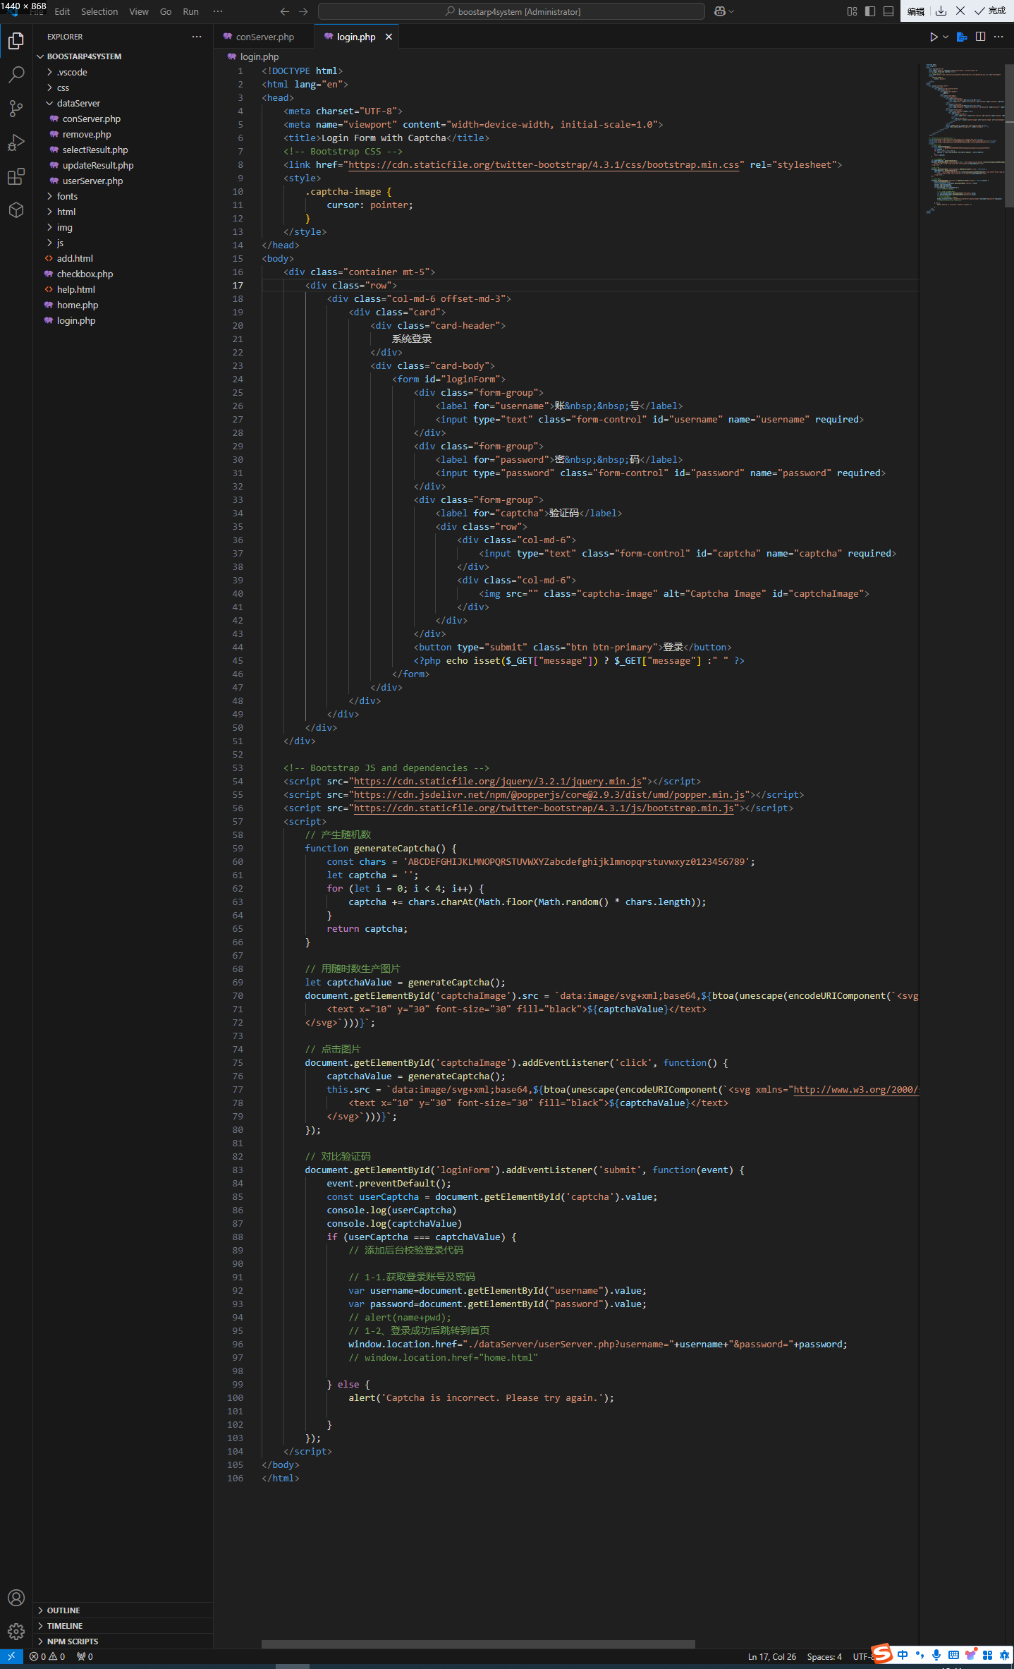
要在实践操作过程中完成大作业，并逐步掌握相应的知识点。重点突出，体现出所掌握的职业技能知识，数据库的设计结构合理、科学、可操作性强，电子版作业与纸质作业均上交，且内容一致。
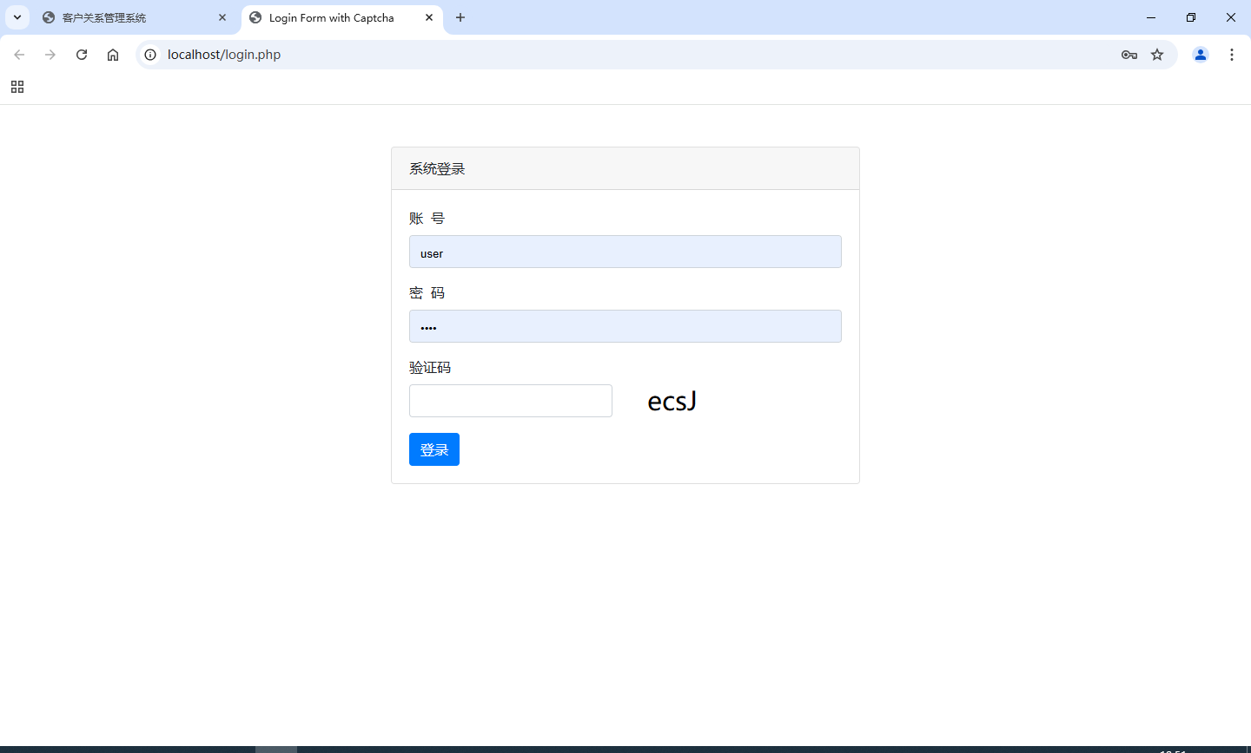

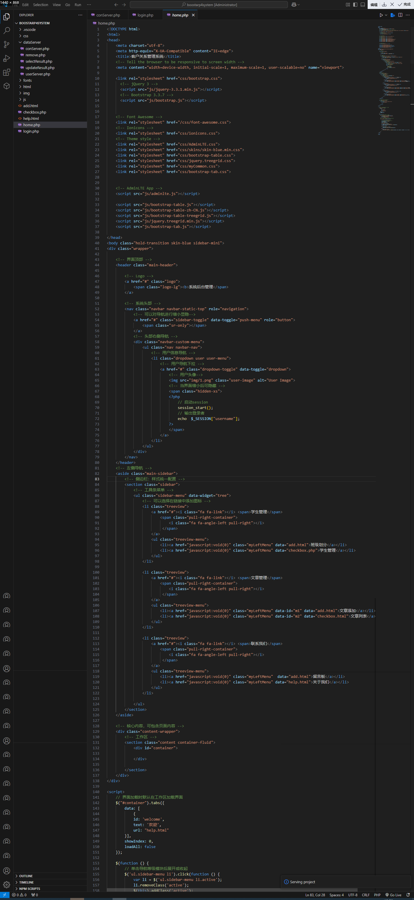

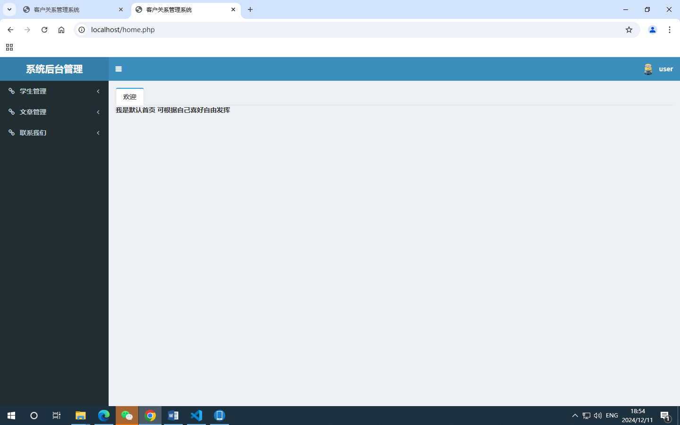
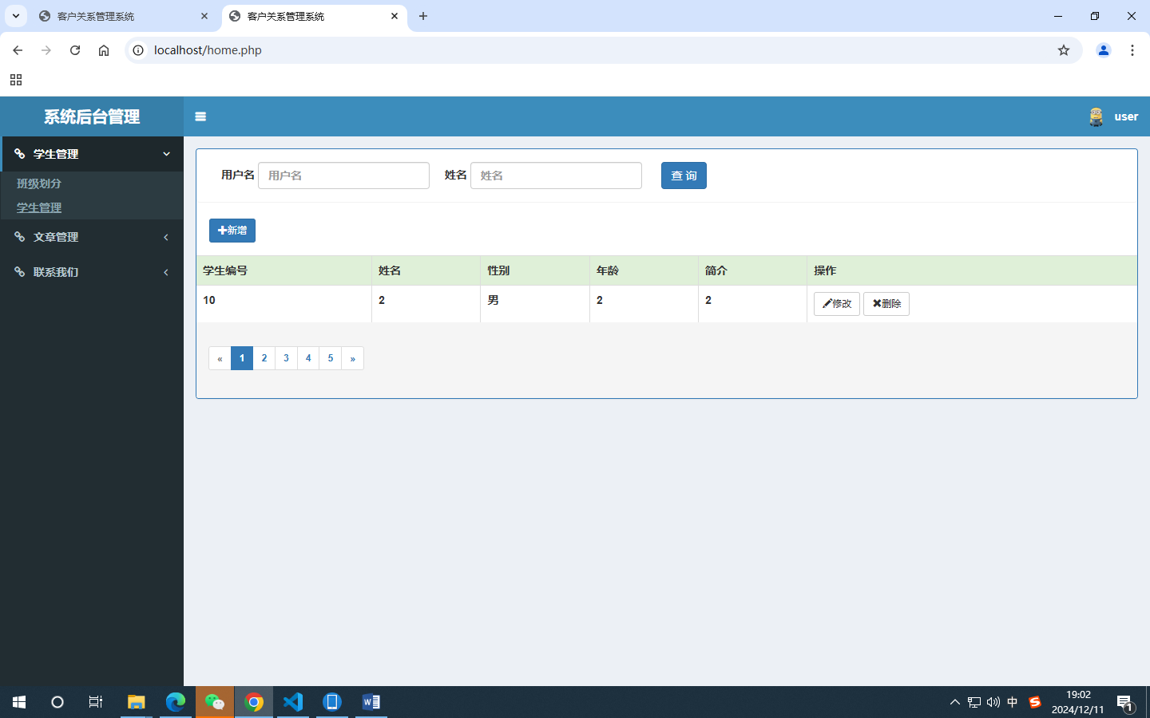
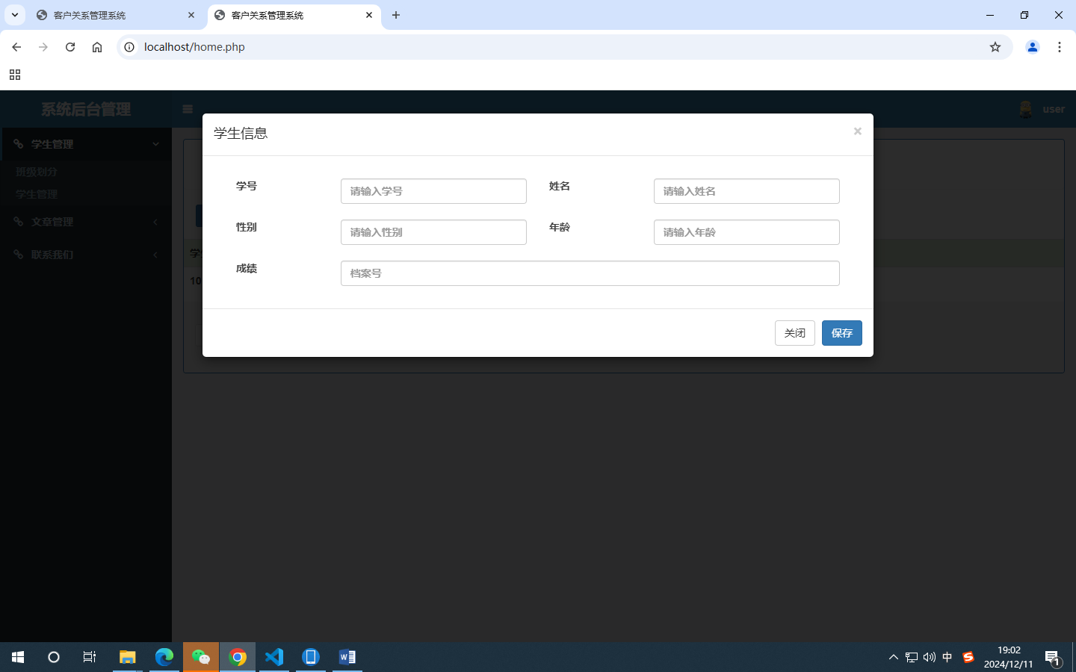

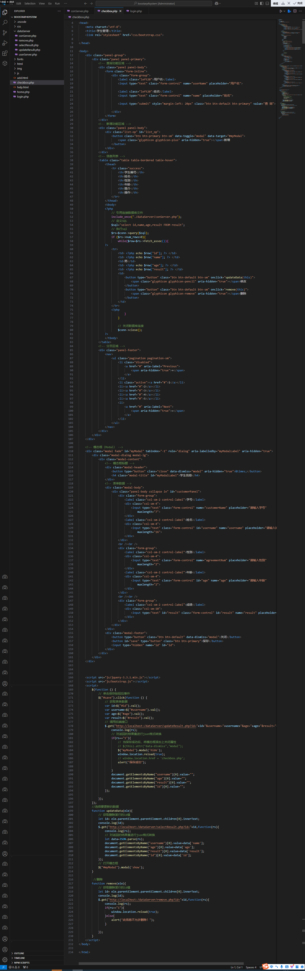

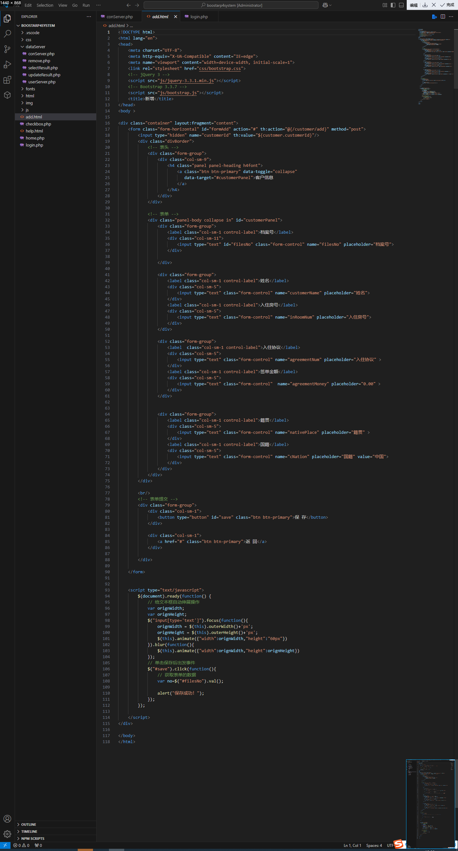

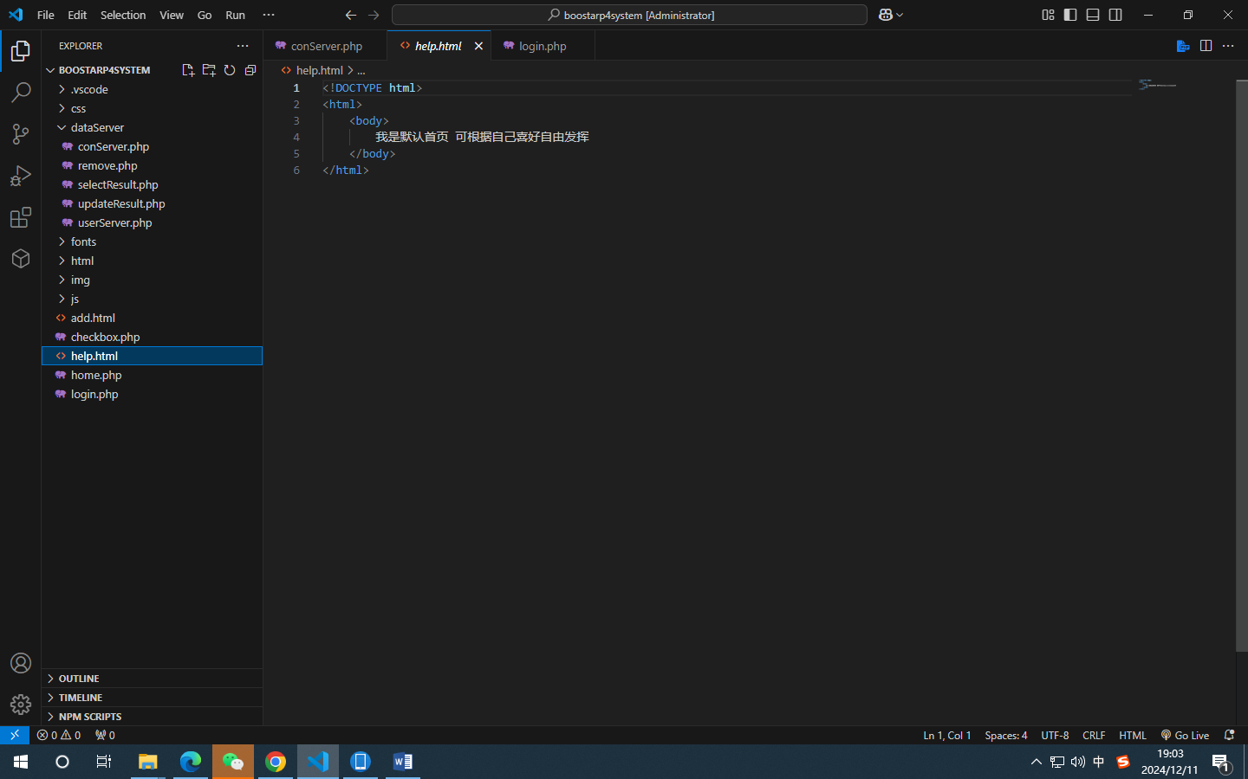
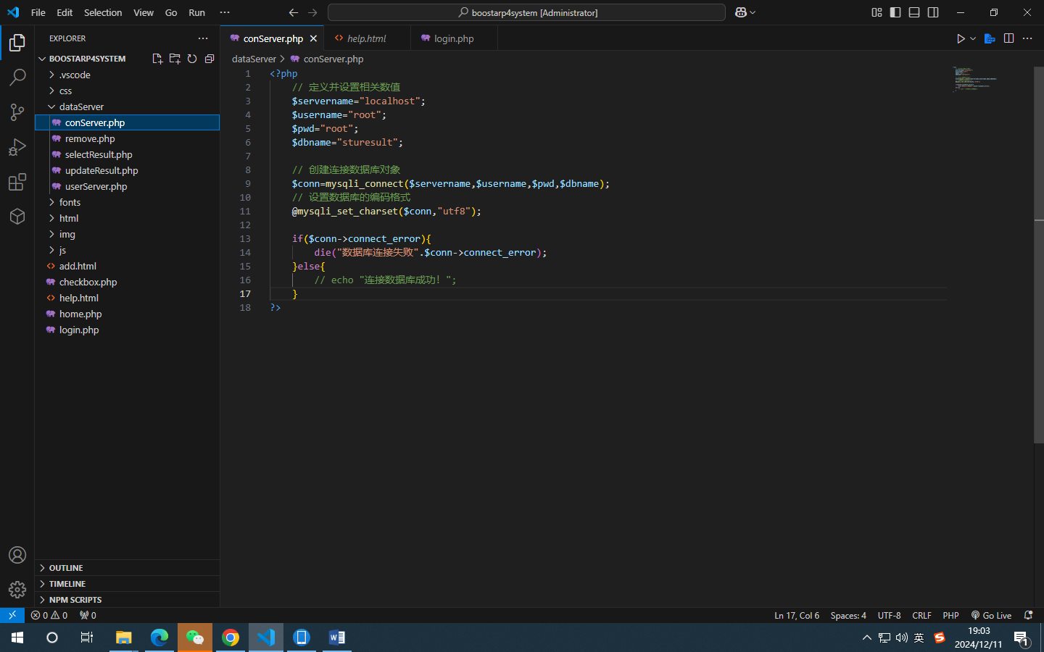
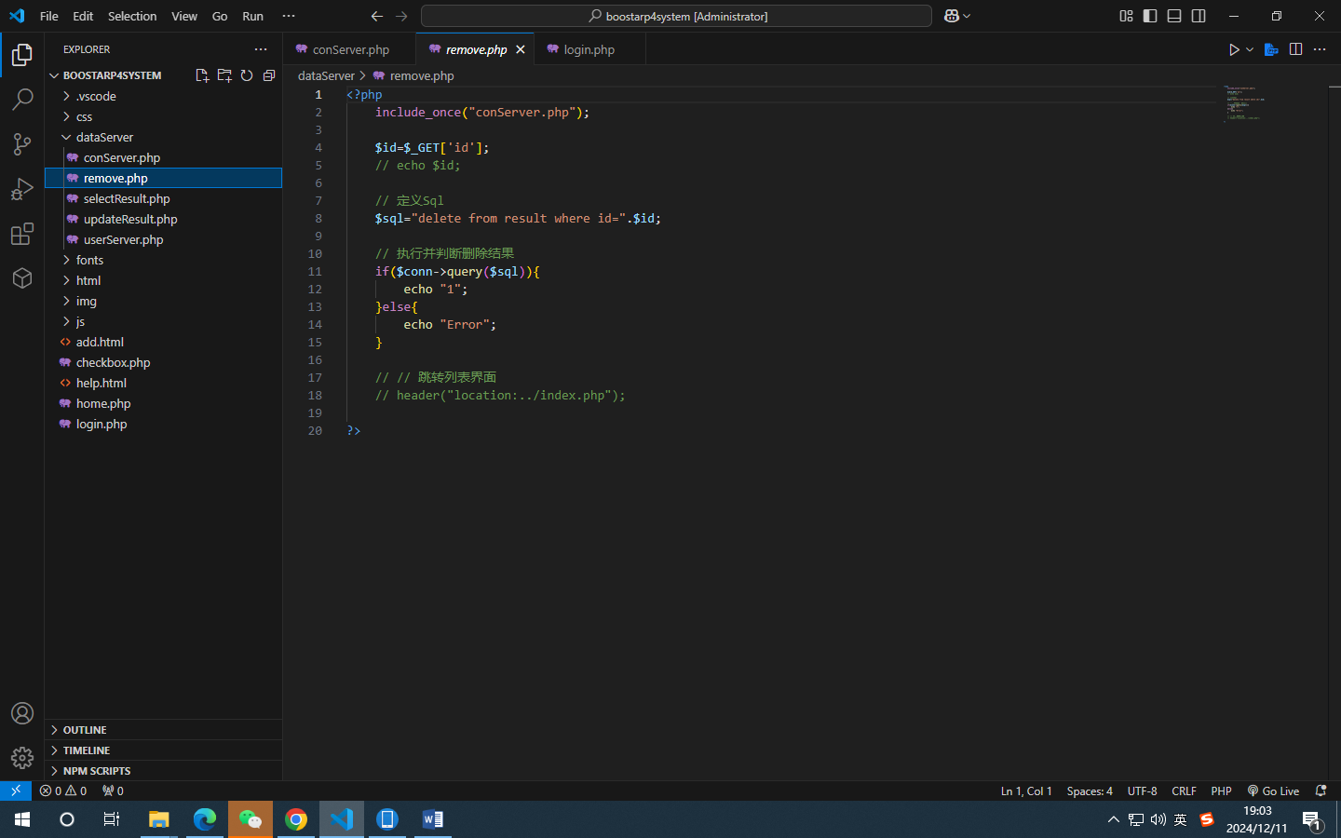
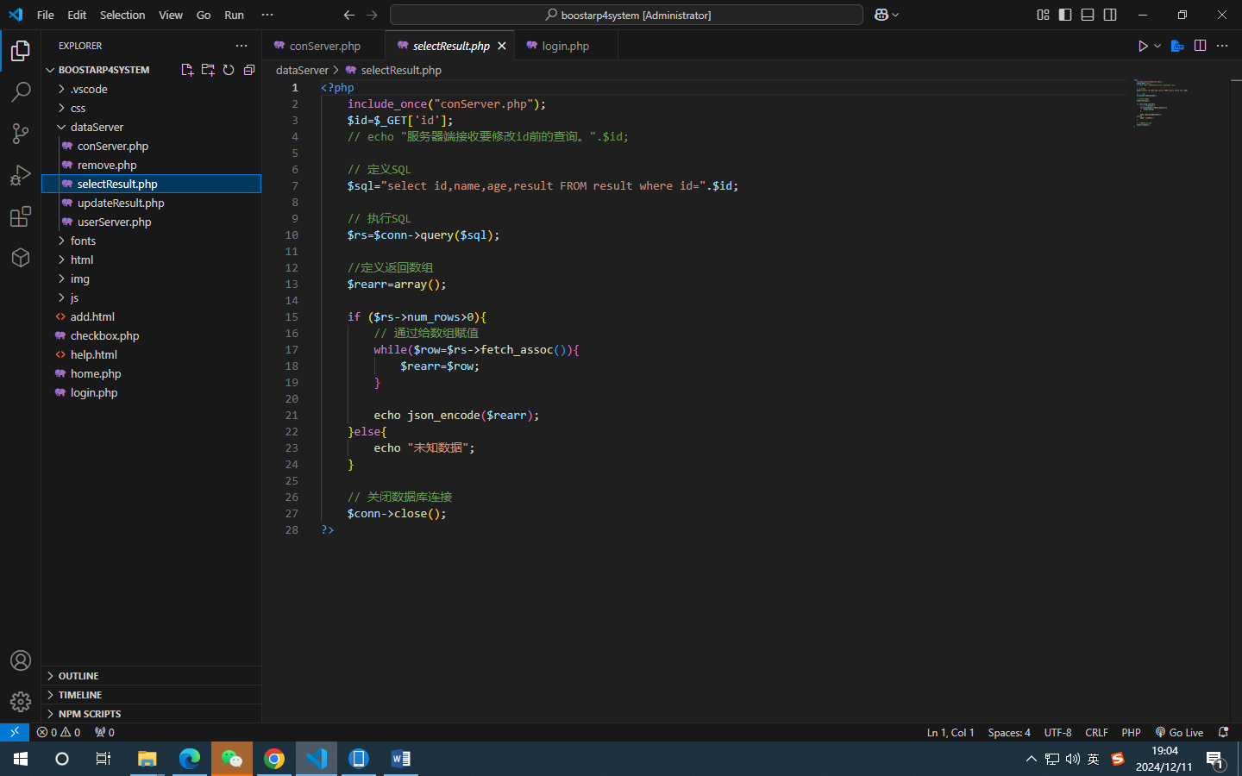

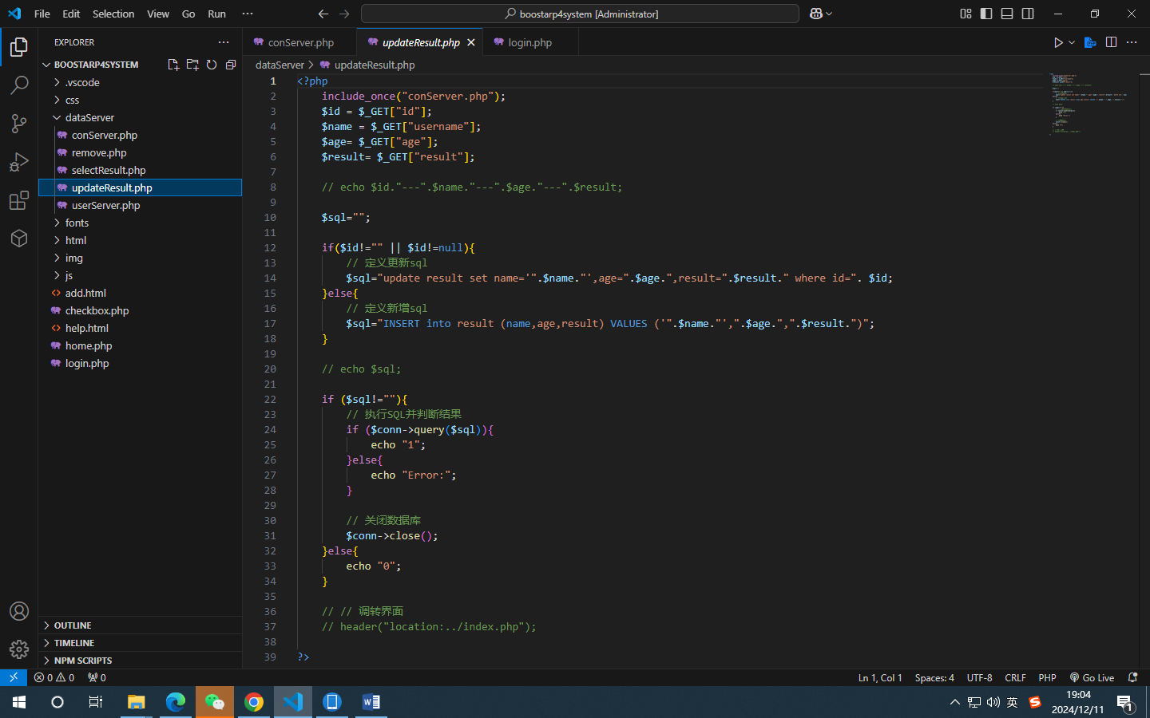
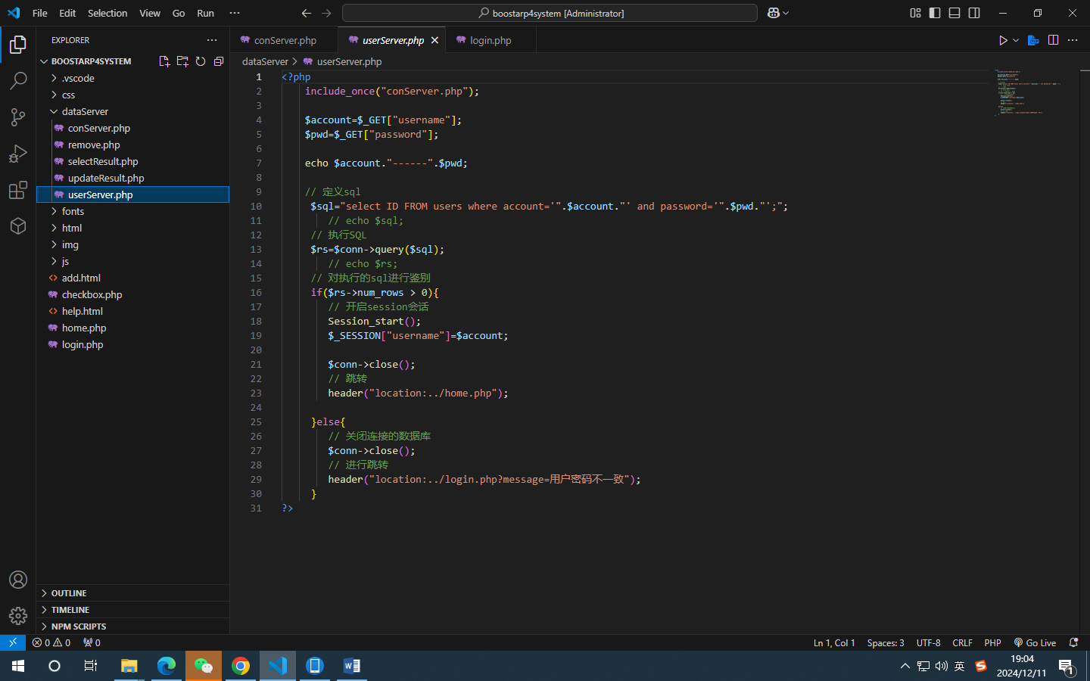

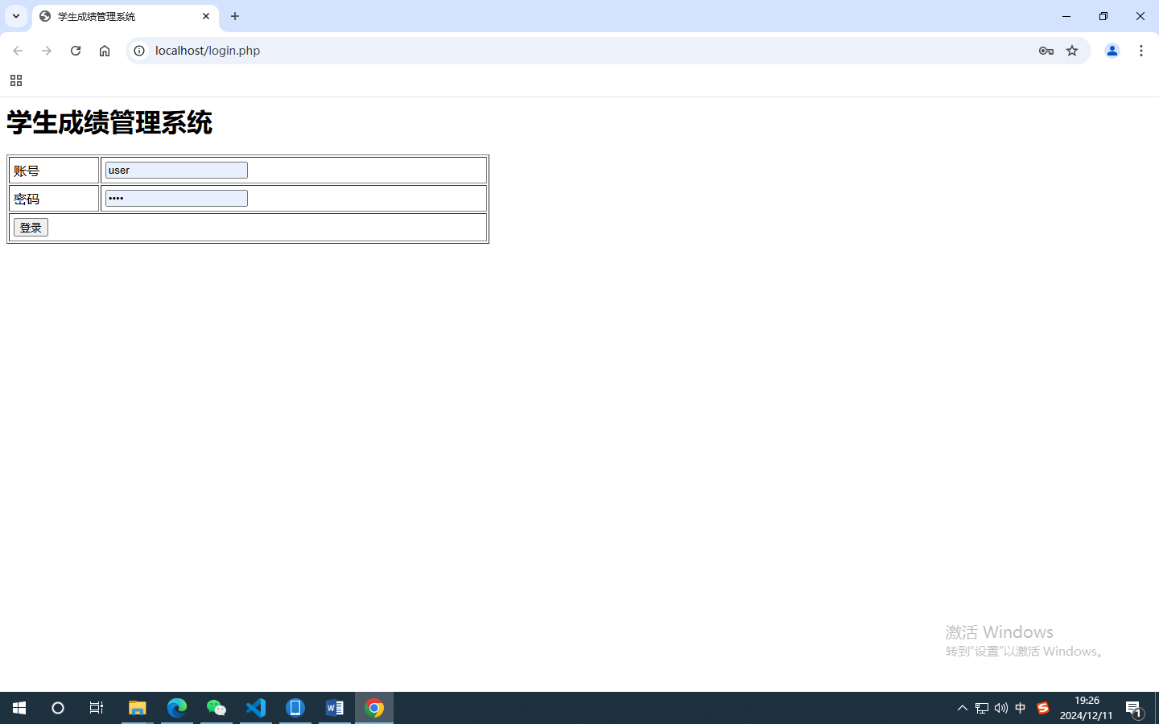
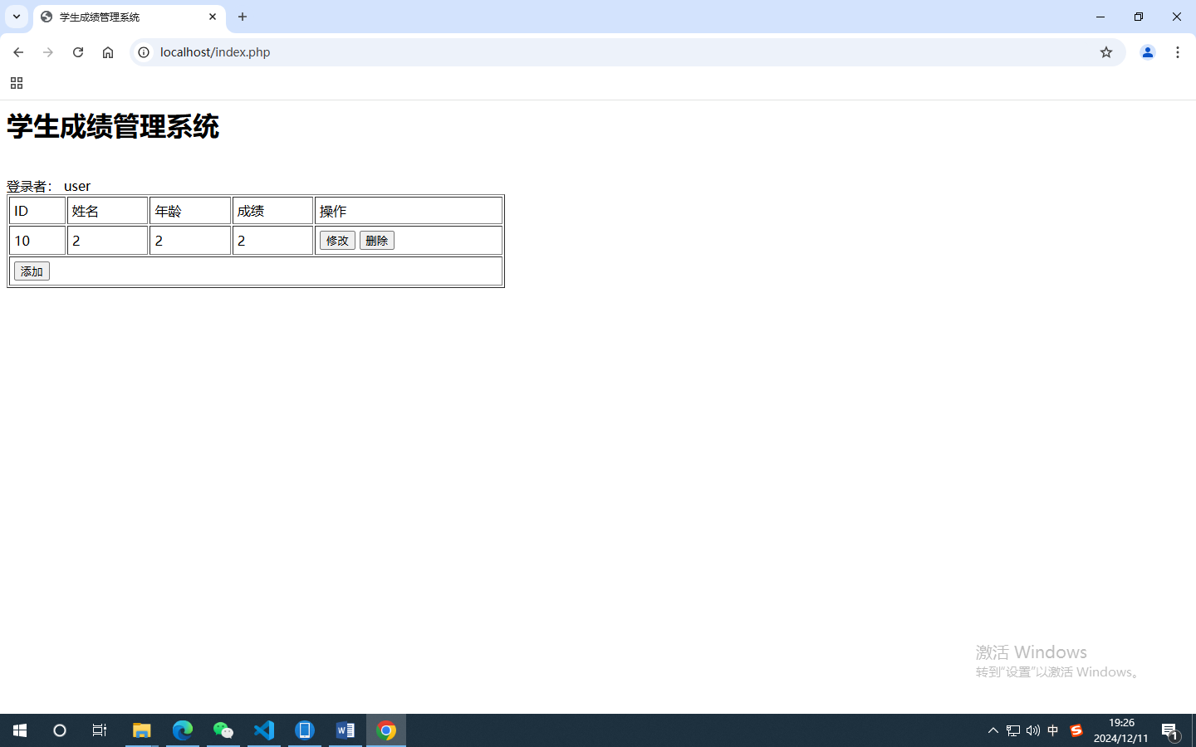

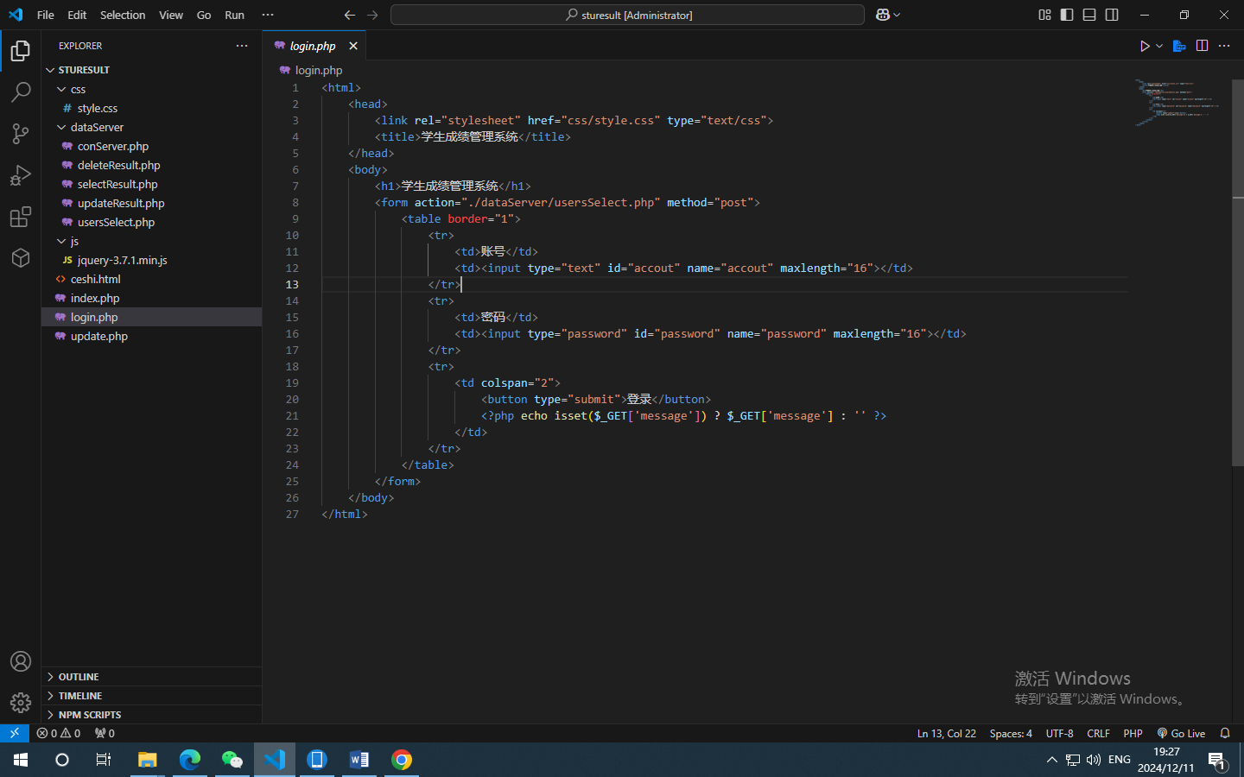
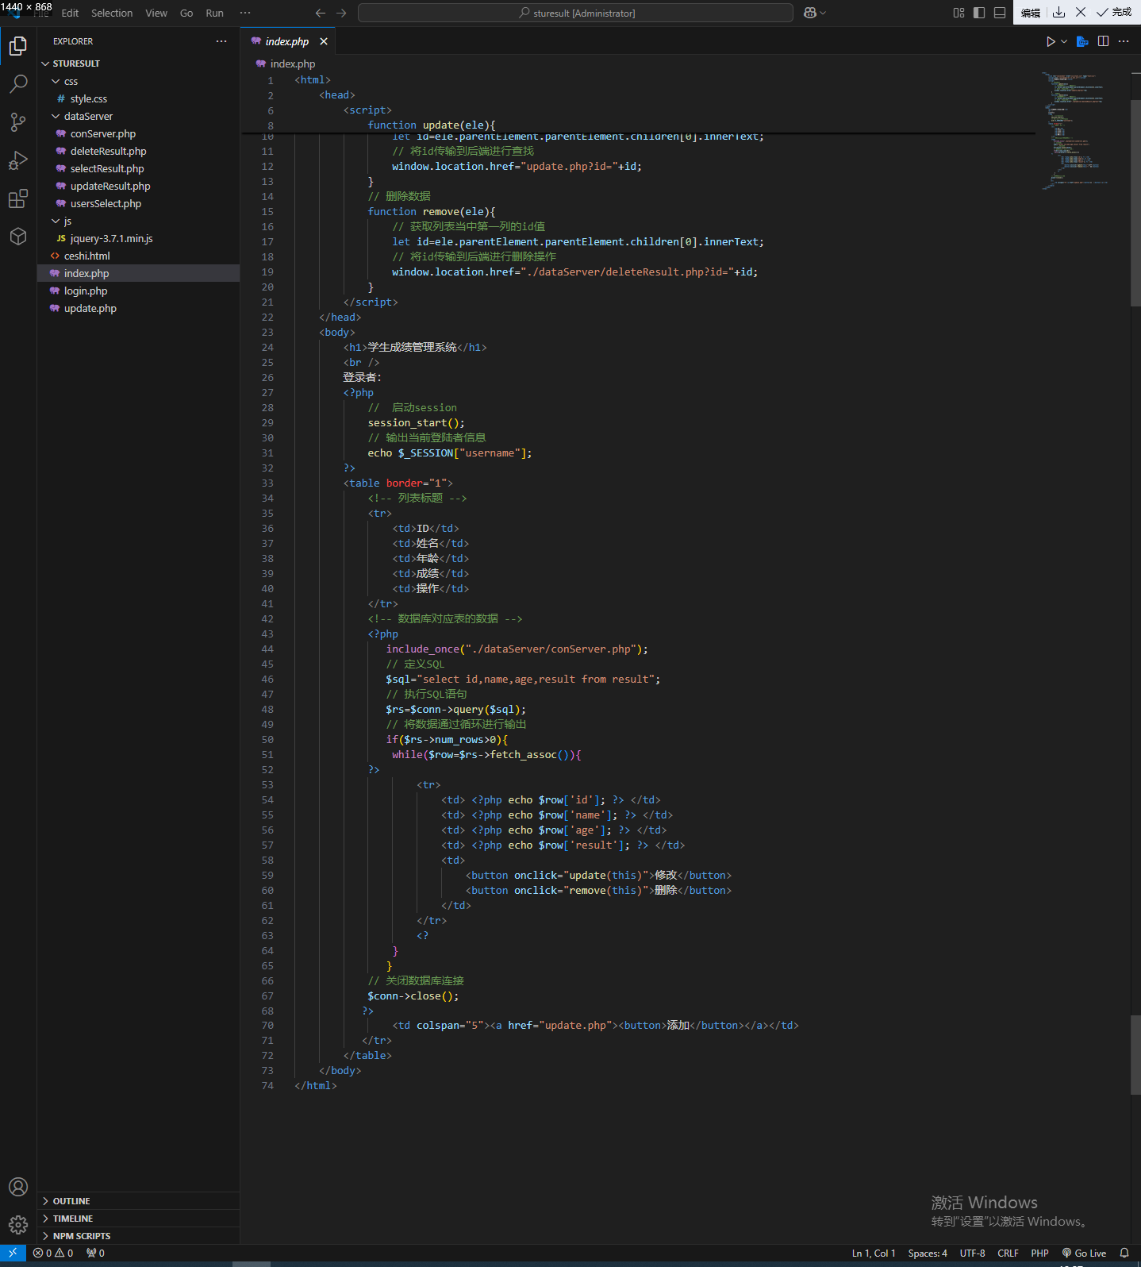
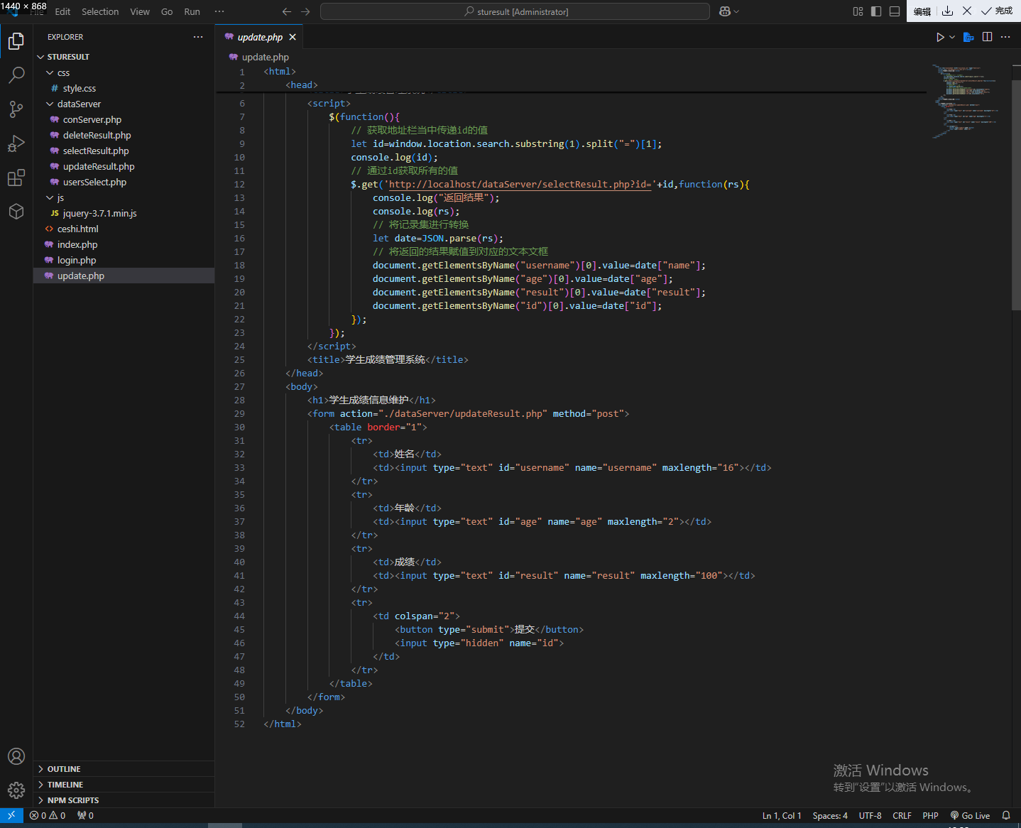

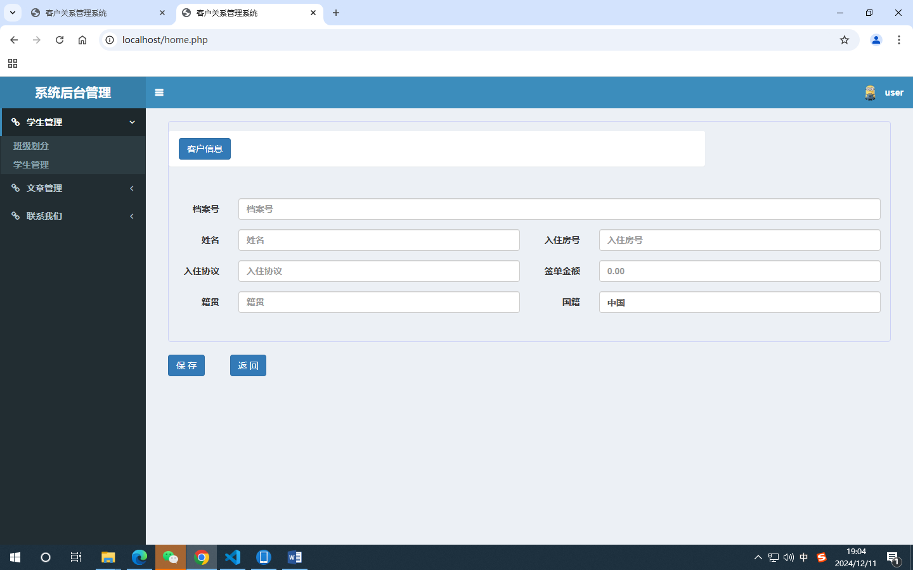
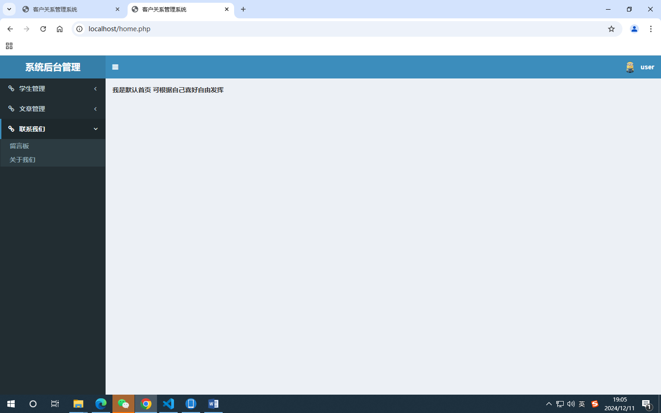

收获：
本次Web前端中级实验课程让我对前端技术有了更深入的理解，掌握了更多实用的开发工具和框架。通过实践，我提高了代码编写和调试的能力，能够独立完成一些中小型项目。同时，课程中的团队协作也让我学会了如何更好地与他人合作，共同完成项目。

不足：
在项目的时间管理上还有待提高，部分项目完成得略显匆忙。另外，对一些复杂的前端技术点理解还不够透彻，需要进一步加强学习和实践。

